PRILOGA I

POVZETEK GLAVNIH ZNAČILNOSTI ZDRAVILA

- IME ZDRAVILA

Livogiva 20 mikrogramov/80 mikrolitrov raztopina za injiciranje v napolnjenem injekcijskem peresniku

KAKOVOSTNA IN KOLIČINSKA SESTAVA

En odmerek 80 mikrolitrov vsebuje 20 mikrogramov teriparatida*.
En napolnjeni injekcijski peresnik z 2,7 ml vsebuje 675 mikrogramov teriparatida (kar ustreza 250 mikrogramom na ml).

*Teriparatid, rhPTH(1-34), izdelan v P. fluorescens z uporabo tehnologije rekombinantne DNA, je istoveten 34 N-terminalnemu aminokislinskemu zaporedju endogenega človeškega paratiroidnega hormona.

Za celoten seznam pomožnih snovi glejte poglavje 6.1.

FARMACEVTSKA OBLIKA

raztopina za injiciranje

Brezbarvna, bistra raztopina.

KLINIČNI PODATKI

  - Terapevtske indikacije

Zdravilo Livogiva je indicirano pri odraslih.

Zdravljenje osteoporoze pri ženskah po menopavzi in moških s povečanim tveganjem za zlom (glejte poglavje 5.1). Pri ženskah po menopavzi so dokazali pomembno znižanje pojavnosti vretenčnih in nevretenčnih zlomov, ne pa tudi zlomov kolka.

Zdravljenje osteoporoze povezane s podaljšanim sistemskim glukokortikoidnim zdravljenjem pri ženskah in moških s povečanim tveganjem za zlom (glejte poglavje 5.1).

Odmerjanje in način uporabe

Odmerjanje

Priporočeni odmerek zdravila Livogiva je 20 mikrogramov enkrat dnevno.

Najdaljše skupno trajanje zdravljenja z zdravilom Livogiva naj bo 24 mesecev (glejte poglavje 4.4). 24-mesečni postopek zdravljenja ne sme biti ponovljen v času bolnikovega življenja.

Če vnos s hrano ne zadošča, naj bolniki prejemajo dodatek kalcija in vitamina D.

Po ukinitvi zdravljenja z zdravilom Livogiva lahko bolniki naprej prejemajo druga zdravila za osteoporozo.

Posebne populacije

Starejši bolniki
Prilagajanje odmerka glede na starost ni potrebno (glejte poglavje 5.2).

Okvarjeno delovanje ledvic
Teriparatida pri bolnikih s hudo okvarjenim delovanjem ledvic ne smemo uporabljati (glejte poglavje 4.3). Pri bolnikih z zmerno okvarjenim delovanjem ledvic moramo teriparatid uporabljati previdno (glejte poglavje 4.4). Pri bolnikih z blago okvarjenim delovanjem ledvic posebna previdnost ni potrebna.

Okvarjeno delovanje jeter
Za bolnike z okvarjenim delovanjem jeter ni na voljo podatkov (glejte poglavje 5.3). Pri uporabi teriparatida je zato potrebna previdnost.

Pediatrična populacija in mladi odrasli z odprtimi epifizami
Varnost in učinkovitost teriparatida pri otrocih in mladostnikih, mlajših od 18 let, nista bili dokazani. Teriparatida pri pediatrični populaciji (mlajših od 18 let) ali mladih odraslih z odprtimi epifizami ne smemo uporabljati.

Način uporabe

Zdravilo Livogiva se uporablja enkrat dnevno kot subkutana injekcija v stegno ali trebuh.

Bolnike moramo usposobiti za uporabo pravilnih tehnik injiciranja (glejte poglavje 6.6).
Za navodila o pravilni uporabi injekcijskega peresnika glejte tudi priročnik za uporabo.

Kontraindikacije

- Preobčutljivost na učinkovino ali katerokoli pomožno snov, navedeno v poglavju 6.1.
- Nosečnost in dojenje (glejte poglavji 4.4 in 4.6)
- Že obstoječa hiperkalciemija
- Hudo okvarjeno delovanje ledvic
- Presnovne bolezni kosti (vključujoč hiperparatiroidizem in Pagetovo bolezen kosti) z izjemo primarne osteoporoze ali osteoporoze, povzročene z glukokortikoidi
- Nepojasnjene povišane vrednosti alkalne fosfataze
- Teleradioterapija ali brahiradioterapija za zdravljenje okostja v preteklosti
- Bolniki s skeletnimi malignostmi ali kostnimi metastazami morajo biti izključeni iz zdravljenja s teriparatidom

Posebna opozorila in previdnostni ukrepi

Sledljivost

Z namenom izboljšanja sledljivosti bioloških zdravil je treba jasno zabeležiti ime in številko serije uporabljenega zdravila.

Serumski in urinski kalcij

Pri normokalcemičnih bolnikih so po injiciranju teriparatida opažali rahla in prehodna povišanja serumskih koncentracij kalcija. Serumske koncentracije kalcija so dosegale najvišje vrednosti po 4 do 6 urah in se povrnile na izhodiščno vrednost po 16 do 24 urah po vsakem odmerku
teriparatida. Če se jemlje vzorec za določanje serumske koncentracije kalcija, mora biti le-ta vzet vsaj 16 ur po zadnji injekciji zdravila Livogiva. Rutinsko spremljanje kalcija med zdravljenjem ni potrebno.

Teriparatid lahko povzroči majhna povečanja izločanja kalcija s sečem, vendar se incidenca hiperkalciurije ni razlikovala od incidence pri bolnikih, ki so v kliničnih preskušanjih prejemali placebo.

Urolitiaza

Teriparatida pri bolnikih z aktivno urolitiazo niso preučevali. Zdravilo Livogiva je treba pri bolnikih z aktivno ali nedavno urolitiazo uporabljati previdno zaradi možnosti poslabšanja tega stanja.

Ortostatska hipotenzija

V kratkotrajnih kliničnih študijah teriparatida so opažali osamljene epizode prehodne ortostatske hipotenzije. Tipično se je dogodek začel v 4 urah po odmerjanju in spontano izzvenel v nekaj minutah do nekaj urah. Kadar se je pojavila prehodna ortostatska hipotenzija, ki se je pojavljala v času prvih nekaj odmerkov, so jo olajšali z namestitvijo osebe v ležeč položaj in ni preprečila nadaljnjega zdravljenja.

Okvarjeno delovanje ledvic

Pri bolnikih z zmerno okvarjenim delovanjem ledvic je potrebna previdnost (glejte poglavje 4.2).

Populacija mladih odraslih

Izkušnje pri populaciji mladih odraslih, vključno z ženskami pred menopavzo, so omejene (glejte poglavje 5.1). Zdravljenje mora biti uvedeno le, če korist jasno pretehta tveganja pri tej populaciji.

Ženske, ki bi lahko zanosile morajo med uporabo zdravila Livogiva uporabljati učinkovito metodo kontracepcije. Če zanosijo, mora biti zdravilo Livogiva ukinjeno.

Trajanje zdravljenja

Študije pri podganah so pokazale povečano incidenco osteosarkoma po dolgotrajnem dajanju teriparatida (glejte poglavje 5.3). Dokler ni na voljo nadaljnjih kliničnih podatkov, priporočenega časa zdravljenja 24 mesecev ne smemo preseči.

Pomožne snovi

To zdravilo vsebuje manj kot 1 mmol (23 mg) natrija na odmerek, kar v bistvu pomeni ‘brez natrija’.

Medsebojno delovanje z drugimi zdravili in druge oblike interakcij

V študiji 15 zdravih oseb, ki so dnevno prejemale digoksin do stanja dinamičnega ravnovesja, enkratni odmerek teriparatida ni spremenil učinka digoksina na srce. Vendar pa so sporadična poročila o primerih bolnikov nakazala, da hiperkalciemija lahko naredi bolnike bolj dovzetne za toksičnost digitalisa. Ker teriparatid prehodno zviša serumsko koncentracijo kalcija, ga moramo pri bolnikih, ki jemljejo digitalis, uporabljati previdno.

Teriparatid so vrednotili v študijah farmakodinamičnega medsebojnega delovanja s hidroklorotiazidom. Zabeležili niso nobenih klinično pomembnih medsebojnih delovanj.

Sočasno dajanje raloksifena ali hormonske nadomestne terapije s teriparatidom ni spremenilo učinkov teriparatida na serumske koncentracije kalcija, koncentracije kalcija v seču ali na klinične neželene dogodke.

Plodnost, nosečnost in dojenje

Ženske, ki bi lahko zanosile/Kontracepcija za ženske

Ženske, ki bi lahko zanosile, morajo med uporabo zdravila Livogiva uporabljati učinkovito metodo kontracepcije. Če zanosijo, mora biti zdravilo Livogiva ukinjeno.

Nosečnost

Zdravilo Livogiva je med nosečnostjo kontraindicirano (glejte poglavje 4.3).

Dojenje

Zdravilo Livogiva je med dojenjem kontraindicirano (glejte poglavje 4.3). Ni znano, ali se teriparatid izloča v materino mleko.

Plodnost

Študije na kuncih so pokazale vpliv na sposobnost razmnoževanja (glejte poglavje 5.3). Učinka teriparatida na razvoj humanega ploda niso preučevali. Možno tveganje za ljudi ni znano.

Vpliv na sposobnost vožnje in upravljanja strojev

Zdravilo Livogiva nima vpliva ali pa ima zanemarljiv vpliv na sposobnost vožnje in upravljanja strojev. Pri nekaterih bolnikih so opažali prehodno ortostatsko hipotenzijo ali omotico. Ti bolniki naj se, dokler simptomi ne izzvenijo, vzdržijo vožnje ali upravljanja strojev.

Neželeni učinki

Povzetek varnostnega profila

Najpogosteje poročani neželeni učinki pri bolnikih, zdravljenih s teriparatidom, so slabost, bolečine v okončinah, glavobol in omotica.

Tabelarični seznam neželenih učinkov

Od bolnikov v preskušanjih teriparatida je o vsaj 1 neželenem dogodku poročalo 82,8 % bolnikov, ki so prejemali teriparatid, in 84,5 % bolnikov, ki so prejemali placebo.

Neželeni učinki, povezani z uporabo teriparatida pri bolnikih z osteoporozo v kliničnih preskušanjih in pri izpostavljenosti po prihodu zdravila na trg, so povzeti v spodnji preglednici.

Za klasifikacijo neželenih učinkov smo uporabili naslednji dogovor: zelo pogosti (≥ 1/10), pogosti (≥ 1/100 do < 1/10), občasni (≥ 1/1.000 do < 1/100), redki (≥ 1/10.000 do < 1/1.000), zelo redki (< 1/10.000).

Preglednica 1: Neželeni učinki
Organski sistem po MedDRA | Pogostnost | Neželeni učinki
Bolezni krvi in limfatičnega sistema | pogosti | anemija
Bolezni imunskega sistema | redki | anafilaksa
Presnovne in prehranske motnje | pogosti | hiperholesterolemija
Presnovne in prehranske motnje | občasni | hiperkalcemija, višja od 2,76 mmol/l, hiperurikemija
Presnovne in prehranske motnje | redki | hiperkalcemija, višja od 3,25 mmol/l
Psihiatrične motnje | pogosti | depresija
Bolezni živčevja | pogosti | omotica, glavobol, išias, sinkopa
Ušesne bolezni, vključno z motnjami labirinta | pogosti | vrtoglavica
Srčne bolezni | pogosti | palpitacije
Srčne bolezni | občasni | tahikardija
Žilne bolezni | pogosti | hipotenzija
Bolezni dihal, prsnega koša in mediastinalnega prostora | pogosti | dispneja
Bolezni dihal, prsnega koša in mediastinalnega prostora | občasni | emfizem
Bolezni prebavil | pogosti | navzea, bruhanje, hiatalna hernija, gastroezofagealna refluksna bolezen
Bolezni prebavil | občasni | hemoroidi
Bolezni kože in podkožja | pogosti | povečano znojenje
Bolezni mišično-skeletnega sistema in vezivnega tkiva | zelo pogosti | bolečina v okončinah
Bolezni mišično-skeletnega sistema in vezivnega tkiva | pogosti | mišični krči
Bolezni mišično-skeletnega sistema in vezivnega tkiva | občasni | mialgija, artralgija, krč/bolečina v hrbtu*
Bolezni sečil | občasni | urinska inkontinenca, poliurija, pogosto siljenje na vodo, nefrolitiaza
Bolezni sečil | redki | okvara/odpoved ledvic
Splošne težave in spremembe na mestu aplikacije | pogosti | utrujenost, bolečina v prsnem košu, astenija, blagi in prehodni učinki na mestu injiciranja, vključno z bolečino, oteklino, rdečino, omejeno podplutbo, srbenjem in manjšo krvavitvijo na mestu injiciranja
Splošne težave in spremembe na mestu aplikacije | občasni | rdečina na mestu injiciranja, reakcija na mestu injiciranja
Splošne težave in spremembe na mestu aplikacije | redki | možne alergijske reakcije kmalu po injiciranju: akutna dispneja, edem ust/obraza, generalizirana koprivnica, bolečina v prsnem košu, edem (zlasti periferni)
Preiskave | občasni | zvišana telesna masa, šum na srcu, zvišana alkalna fosfataza
*Nekaj minut po injiciranju so poročali o resnih primerih krča ali bolečine v hrbtu.

Opis izbranih neželenih učinkov

V kliničnih preskušanjih so z ≥ 1% razliko v pogostnosti od placeba poročali o naslednjih reakcijah: vrtoglavica, slabost, bolečina v okončinah, omotica, depresija, dispneja.

Teriparatid zvišuje serumske koncentracije sečne kisline. V kliničnih preskušanjih je imelo 2,8% bolnikov, ki so prejemali teriparatid, serumske koncentracije sečne kisline nad zgornjo mejo normalnih vrednosti v primerjavi z 0,7% bolnikov, ki so prejemali placebo. Vendar pa hiperurikemija ni povzročila povišanja pojavnosti protina, artralgij ali urolitiaze.

Zaznali so protitelesa proti zdravilu, tako kot pri drugih zdravilih, ki vsebujejo teriparatid. Dokazov preobčutljivostnih reakcij, alergijskih reakcij, učinkov na serumske koncentracije kalcija in na odzivnost mineralne gostote kosti (BMD) ni bilo.

Poročanje o domnevnih neželenih učinkih

Poročanje o domnevnih neželenih učinkih zdravila po izdaji dovoljenja za promet je pomembno. Omogoča namreč stalno spremljanje razmerja med koristmi in tveganji zdravila. Od zdravstvenih delavcev se zahteva, da poročajo o katerem koli domnevnem neželenem učinku zdravila na nacionalni center za poročanje, ki je naveden v Prilogi V.

Preveliko odmerjanje

Znaki in simptomi

Teriparatid so dajali v enkratnih odmerkih do 100 mikrogramov in v večkratnih odmerkih do 60 mikrogramov dnevno 6 tednov.

Učinki prevelikega odmerjanja, ki jih lahko pričakujemo, vključujejo podaljšano hiperkalciemijo in tveganje za ortostatsko hipotenzijo. Pojavijo se lahko tudi slabost, bruhanje, omotica in glavobol.

Izkušnje s prevelikim odmerjanjem na podlagi spontanih poročil po uvedbi zdravila na trg

V spontanih poročilih po uvedbi zdravila na trg so poročali o primerih napak pri uporabi zdravila, ko so dali vso vsebino (do 800 mcg) peresnika s teriparatidom kot enkratni odmerek. Poročali so o naslednjih prehodnih učinkih: slabost, oslabelost/letargija in hipotenzija. V nekaterih primerih po prevelikem odmerjanju ni bilo nobenih neželenih učinkov. O smrtnem izidu, povezanim s prevelikim odmerjanjem, niso poročali.

Ravnanje v primeru prevelikega odmerjanja

Za teriparatid ni specifičnega antidota. Zdravljenje domnevnega prevelikega odmerjanja naj vključuje prehodno ukinitev zdravila Livogiva, spremljanje serumskih koncentracij kalcija in uporabo ustreznih podpornih ukrepov, kot je hidracija.

FARMAKOLOŠKE LASTNOSTI

  - Farmakodinamične lastnosti

Farmakoterapevtska skupina: zdravila za uravnavanje homeostaze kalcija, obščitnični hormoni in analogi, oznaka ATC: H05AA02.

Zdravilo Livogiva je podobno biološko zdravilo. Podrobne informacije so objavljene na spletni strani
Evropske agencije za zdravila http://www.ema.europa.eu

Mehanizem delovanja

Endogeni paratiroidni hormon (PTH) iz 84 aminokislin je primarni regulator presnove kalcija in fosfata v kosteh in ledvicah. Teriparatid (rhPTH(1-34)) je aktivni fragment (1-34) endogenega humanega paratiroidnega hormona. Fiziološko delovanje paratiroidnega hormona vključuje stimulacijo tvorbe kosti z neposrednim učinkom na celice, ki izdelujejo kostnino (osteoblaste), posredno povečanje absorpcije kalcija iz črevesa, povišanje tubulne reabsorpcije kalcija in izločanje fosfata z ledvicami.

Farmakodinamični učinki

Teriparatid je zdravilo za tvorbo kostnine za zdravljenje osteoporoze. Učinki teriparatida na okostje so odvisni od načina izpostavljanja sistema. Dajanje teriparatida enkrat dnevno poveča apozicijo nove kostnine na trabekularne in kortikalne površine kosti s prednostno stimulacijo osteoblastnega delovanja proti osteoklastnemu delovanju.

Klinična učinkovitost in varnost

Dejavniki tveganja

Neodvisni dejavniki tveganja, na primer nizka mineralna gostota kosti (bone mineral density, BMD), starost, prisotnost predhodnih zlomov, družinska anamneza zlomov kolka, visoka kostna premena in nizek indeks telesne mase se upoštevajo za določitev žensk in moških s povečanim tveganjem za osteoporozne zlome, ki bi lahko imeli koristi od zdravljenja.

Ženske pred menopavzo, ki imajo osteoporozo povzročeno z glukokortikoidi, se morajo obravnavati z visokim tveganjem za zlom, če imajo pogosto zlom ali kombinacijo dejavnikov tveganja, kar jih postavlja na mesto z visokim tveganjem za zlom (npr. nizka kostna gostota [npr. T vrednost ≤ −2], podaljšani visoki odmerki glukokortikoidne terapije [npr. ≥ 7,5 mg/dan za najmanj 6 mesecev], visoko osnovno delovanje bolezni, nizki nivoji spolnega steroida).

Pomenopavzalna osteoporoza

Ključna študija je vključevala 1.637 žensk po menopavzi (povprečna starost 69,5 let). V izhodiščnem stanju je imelo devetdeset odstotkov bolnic enega ali več zlomov vretenc in v povprečju je bila mineralna gostota kosti (BMD) vretenc 0,82 g/cm² (ustrezno T-vrednosti = - 2,6). Vsem bolnicam so ponudili 1.000 mg kalcija dnevno in vsaj 400 i.e. vitamina D dnevno. Rezultati do 24 mesecev (mediana: 19 mesecev) trajajočega zdravljenja s teriparatidom kažejo statistično značilno znižanje števila zlomov (Preglednica 1). Za preprečitev enega ali več novih zlomov vretenc so morali 11 žensk zdraviti mediano 19 mesecev.

Preglednica 2: Incidenca zlomov pri ženskah po menopavzi
 | Placebo  (N = 544) (%) | Teriparatid  (N = 541) (%) | Relativno tveganje  (95% IZ)  v primerjavi s placebom
Nov zlom vretenc (≥ 1)ª | 14,3 | 5,0^{b} | 0,35  (0,22; 0,55)
Več zlomov vretenc (≥ 2)ª | 4,9 | 1,1^{b} | 0,23  (0,09; 0,60)
Nevretenčni zlomi zaradi krhkosti^{c} | 5,5% | 2,6%^{d} | 0,47  (0,25; 0,87)
Večji nevretenčni zlomi zaradi krhkosti^{c} (kolk, koželjnica, nadlahtnica, rebra in medenica) | 3,9% | 1,5%^{d} | 0,38  (0,17; 0,86)
Okrajšave: N = število bolnic, naključno vključenih v vsako skupino zdravljenja; IZ = interval zaupanja
ª Incidenca vretenčnih zlomov je bila ocenjena pri 448 bolnicah, ki so prejemale placebo, in 444 bolnicah, ki so prejemale teriparatid, ki so imele radiografijo osnovnega stanja in ponovne ocene hrbtenice.
^{b} p ≤ 0,001 v primerjavi s placebom
^{c} Pomembnega zmanjšanja incidence zlomov kolka niso dokazali.
^{d} p ≤ 0,025 v primerjavi s placebom

Po 19 mesecih (mediana) zdravljenja se je mineralna gostota kosti (BMD) povišala v ledvenem delu hrbtenice za 9% in v celem kolku za 4%, v primerjavi s placebom (p < 0,001).

Obravnava po zdravljenju: Po zdravljenju s teriparatidom je 1.262 žensk po menopavzi iz ključnega preskušanja sodelovalo v kontrolni študiji bolnic po zdravljenju. Primarni cilj študije je bil zbrati podatke o varnosti teriparatida. V tem opazovalnem obdobju so dovolili druga zdravljenja osteoporoze, opravljeno pa je bilo tudi dodatno vrednotenje zlomov vretenc.

V času po ukinitvi teriparatida (mediana 18 mesecev) je za 41% (p = 0,004) manj bolnic imelo najmanj en novi zlom vretenca v primerjavi z bolnicami, ki so prejemale placebo.

V odprti študiji so 503 ženske po menopavzi, ki so imele hudo osteoporozo in zlom zaradi krhkosti v zadnjih 3 letih (83% jih je bilo predhodno zdravljenih za osteoporozo), do 24 mesecev dobivale teriparatid. Po 24 mesecih se jim je mineralna gostota kosti (BMD) v ledvenem delu hrbtenice v povprečju povečala za 10,5%, v celem kolku za 2,6% in v vratu stegnenice za 3,9%.
Povprečno povečanje BMD od 18. do 24. meseca je bilo v ledvenem delu hrbtenice 1,4%, celem kolku 1,2% in vratu stegnenice 1,6%.

24-mesečna, randomizirana, dvojno slepa študija 4. faze, nadzorovana s primerjalnim zdravilom, je vključevala 1.360 žensk po menopavzi z dokazano osteoporozo. 680 bolnic je bilo randomiziranih v skupino s teriparatidom, 680 bolnic pa je bilo randomiziranih v skupino s peroralnim rizedronatom 35 mg/teden. V izhodišču je bila povprečna starost bolnic 72,1 let, imele pa so mediano 2 predhodna zloma vretenc; 57,9% bolnic je že prejelo zdravljenje z bisfosfonati, 18,8% pa jih je med študijo sočasno jemalo glukokortikoide. 1.013 (74,5%) bolnic je zaključilo 24-mesečno obdobje spremljanja. Povprečni (mediani) kumulativni odmerek glukokortikoida je bil 474,3 (66,2) mg v skupini s teriparatidom in 898,0 (100,0) mg v skupini z rizedronatom. Povprečni (mediani) vnos vitamina D v skupini s teriparatidom je bil 1.433 i.e./dan (1.400 i.e./dan), v skupini z rizedronatom pa 1.191 i.e./dan (900 i.e./dan). Pri bolnicah, pri katerih so opravili radiografijo osnovnega stanja in radiografijo za spremljanje stanja, je bila incidenca novih zlomov vretenc 28/516 (5,4%) v skupini s teriparatidom in 64/533 (12,0%) pri bolnicah, zdravljenih z rizedronatom, relativno tveganje (95% odstotni IZ) = 0,44 (0,29–0,68), P < 0,0001. Kumulativna incidenca kliničnih zlomov (klinični vretenčni in nevretenčni zlomi) je bila 4,8% v skupini s teriparatidom in 9,8% pri bolnicah, zdravljenih z rizedronatom, razmerje tveganja (95-odstotni IZ) = 0,48 (0,32–0,74), P = 0,0009.

Osteoporoza pri moških

437 bolnikov (povprečna starost 58,7 let) je bilo vključenih v klinično preskušanje za moške s hipogonadalno (definirano kot nizek jutranji prosti testosteron ali povišan FSH ali LH) ali idiopatsko osteoporozo. Povprečna T-vrednost osnovne mineralne gostote kosti hrbtenice je bila -2,2 in vratu stegnenice -2,1. V osnovnem stanju je imelo 35% bolnikov vretenčni zlom in 59% nevretenčni zlom.

Vsem bolnikom so ponudili 1.000 mg kalcija dnevno in vsaj 400 i.e. vitamina D dnevno. Mineralna gostota kosti (BMD) ledvenega dela hrbtenice se je značilno povišala po 3 mesecih. Po 12 mesecih se je mineralna gostota kosti (BMD) v ledvenem delu hrbtenice povišala za 5% in v celem kolku za 1%, v primerjavi s placebom. Vendar pa niso dokazali nobenega značilnega učinka na stopnjo zlomov.

Osteoporoza, povzročena z glukokortikoidi

Učinkovitost teriparatida pri moških in ženskah (N=428), ki so prejemali podaljšano sistemsko glukokortikoidno terapijo (kar ustreza 5 mg ali več prednizona v najmanj 3 mesecih) so dokazali v 18-mesečni začetni fazi 36-mesečne, randomizirane, dvojno slepe, s primerjavo kontrolirane študije (alendronat 10 mg/dan). Osemindvajset odstotkov bolnikov je imelo v osnovi enega ali več radiografičnih zlomov vretenc. Vsem bolnikom so ponudili 1.000 mg kalcija na dan in 800 i.e. vitamina D dnevno.
Ta študija je vključevala ženske po menopavzi (N=277), ženske pred menopavzo (N=67) in moške (N=83). V osnovi so imele ženske po menopavzi povprečno starost 61 let, srednjo T-vrednost mineralne gostote kosti (BMD) ledvenega dela hrbtenice –2,7, srednji ustrezni odmerek prednizona 7,5 mg/dan in 34% jih je imelo enega ali več radiografskih zlomov; ženske pred menopavzo so imele povprečno starost 37 let, srednjo T-vrednost mineralne gostote kosti (BMD) ledvenega dela hrbtenice
–2,5, srednji ustrezni odmerek prednizona 10 mg/dan in 9% jih je imelo enega ali več radiografskih zlomov; moški so imeli povprečno starost 57 let, srednjo T-vrednost mineralne gostote kosti (BMD) ledvenega dela hrbtenice –2,2, srednji ustrezni odmerek prednizona 10 mg/dan in 24% jih je imelo enega ali več radiografskih zlomov.

Devetinšestdeset odstotkov bolnikov je zaključilo 18-mesečno začetno fazo. V končni točki po 18 mesecih je teriparatid značilno zvišal mineralno gostoto kosti (BMD) v ledvenem delu hrbtenice (7,2%) v primerjavi z alendronatom (3,4%) (p < 0,001). Teriparatid je zvišal mineralno gostoto kosti (BMD) v celem kolku (3,6%) v primerjavi z alendronatom (2,2%) (p < 0,01) in tudi v vratu stegnenice (3,7%) v primerjavi z alendronatom (2,1%) (p < 0,05). Pri bolnikih, zdravljenih s teriparatidom, se je BMD ledvenega dela hrbtenice od 18. do 24. meseca dodatno povečala za 1,7%, celega kolka za 0,9% in vratu stegnenice za 0,4%.

Analiza rentgenskih posnetkov 169 bolnikov, ki so dobivali alendronat, in 173 bolnikov, ki so dobivali teriparatid, je po 36 mesecih pokazala nov zlom vretenc pri 13 bolnikih v skupini z alendronatom (7,7%) in pri 3 bolnikih v skupini s teriparatidom (1,7%) (p = 0,01). Poleg tega se je nevretenčen zlom pojavil pri 15 od 214 bolnikov v skupini z alendronatom (7,0%) in pri 16 od 214 bolnikov v skupini s teriparatidom (7,5%) (p = 0,84).

Pri ženskah pred menopavzo je bilo povišanje mineralne gostote kosti (BMD) z osnove na končno točko po 18 mesecih značilno višje v skupini s teriparatidom v primerjavi s skupino z alendronatom za ledveni del hrbtenice (4,2% proti -1,9%; p < 0,001) in celi kolk (3,8% proti 0,9%; p < 0,005). Vendar niso pokazali značilnega vpliva na razmerja zlomov.

Farmakokinetične lastnosti

Porazdelitev

Volumen porazdelitve je približno 1,7 l/kg. Razpolovni čas teriparatida je približno 1 ura po subkutanem dajanju, kar odraža čas, potreben za absorpcijo z mesta injiciranja.

Biotransformacija

Za teriparatid niso opravili nobenih študij presnove ali izločanja, vendar za periferno presnovo paratiroidnega hormona velja, da poteka predvsem v jetrih in ledvicah.

Izločanje

Teriparatid se izloča z jetrnim in zunaj-jetrnim očistkom (približno 62 l/h pri ženskah in 94 l/h pri moških).

Starejši

V farmakokinetiki teriparatida niso zaznali razlik glede na starost (razpon od 31 do 85 let). Prilagajanje odmerka glede na starost ni potrebno.

Predklinični podatki o varnosti

V standardnem naboru testov niso ugotovili genotoksičnosti teriparatida. Pri podganah, miših ali kuncih ni povzročil nobenih teratogenih učinkov. Niso opazili nobenih pomembnih učinkov pri brejih podganah ali miših, ki so jim dajali teriparatid v dnevnih odmerkih 30 do 1.000 µg/kg. Vendar se je pojavila resorpcija ploda in zmanjšanje zaroda pri brejih kuncih, ki so prejemali dnevne odmerke od 3 do 100 µg/kg. Embriotoksičnost, ki so jo opazili pri kuncih, je morda povezana z njihovo večjo občutljivostjo za učinke paratiroidnega hormona na ioniziran kalcij v krvi v primerjavi z glodavci.

Podgane, ki so skoraj ves čas življenja prejemale dnevne injekcije, so imele od odmerka odvisno povečano tvorbo kosti in povečano incidenco osteosarkomov, najverjetneje zaradi epigenetskega mehanizma. Teriparatid ni povečal incidenco kateregakoli drugega tipa novotvorb pri podganah. Zaradi razlik v fiziologiji kosti pri podganah in ljudeh je klinični pomen teh ugotovitev verjetno majhen. Pri opicah, ki so jim izrezali jajčnike in so 18 mesecev prejemale teriparatid, niso opazili nobenih kostnih tumorjev, niti v 3-letnem obdobju spremljanja po končanem zdravljenju. Nadalje v kliničnih preskušanjih ali v času študije kontrole bolnikov po zdravljenju niso opazili nobenih osteosarkomov.

Študije na živalih so pokazale, da hudo zmanjšan pretok krvi skozi jetra zniža izpostavitev paratirodnega hormona poglavitnemu sistemu razgradnje (Kupfferjeve celice) in posledično očistek paratiroidnega hormona (1-84).

FARMACEVTSKI PODATKI

  - Seznam pomožnih snovi

koncentrirana ocetna kislina
natrijev acetat trihidrat
manitol
metakrezol
voda za injekcije

Inkompatibilnosti

Zaradi pomanjkanja študij kompatibilnosti zdravila ne smemo mešati z drugimi zdravili.

Rok uporabnosti

2 leti

Pri temperaturi 2-8 °C so dokazali 28-dnevno kemijsko, fizikalno in mikrobiološko stabilnost med uporabo zdravila. Po odprtju lahko zdravilo shranjujemo največ 28 dni pri temperaturi od 2 °C do 8 °C. Za drugačen čas in pogoje shranjevanja med uporabo zdravila je odgovoren uporabnik.

Posebna navodila za shranjevanje

Vedno shranjujte v hladilniku (2 °C-8 °C). Injekcijski peresnik morate takoj po uporabi shraniti nazaj v hladilnik.

Ne zamrzujte.

Injekcijskega peresnika ne shranjujte s pritrjeno iglo.

Injekcijski peresnik po uporabi vedno shranite z nameščenim belim pokrovčkom za zagotovitev zaščite pred svetlobo.

Vrsta ovojnine in vsebina

2,7 ml raztopine v vložku (silikonizirano steklo tipa I), ki je na enem koncu zatesnjen z batom iz bromobutilne gume in na drugem koncu stisno zatesnjen z dvoslojnim kombiniranim tesnilom (laminatom iz poliizoprena in bromobutilne gume s prekrivno zaporko iz aluminija). Vložek je sestavni del injekcijskega peresnika in ga ni mogoče zamenjati.

Injekcijski peresnik je sestavljen iz prozornega držala za vložek, belega zaščitnega pokrovčka za držalo za vložek in ohišja injekcijskega peresnika s črnim gumbom za injiciranje.

Zdravilo Livogiva je na voljo v pakiranjih po 1 ali 3 napolnjene injekcijske peresnike. En napolnjen injekcijski peresnik vsebuje 28 odmerkov po 20 mikrogramov (na 80 mikrolitrov).

Na trgu morda ni vseh navedenih pakiranj.

Posebni varnostni ukrepi za odstranjevanje in ravnanje z zdravilom

Vsak injekcijski peresnik je namenjen za uporabo pri samo enem bolniku. Za vsako injiciranje morate uporabiti novo, sterilno iglo. Zdravilu niso priložene igle. Pripomoček lahko uporabljamo z injekcijskimi iglami za insulinske injekcijske peresnike. Po vsakem injiciranju morate injekcijski peresnik Livogiva shraniti nazaj v hladilnik.

Zdravila Livogiva ne smete uporabiti, če je raztopina motna, obarvana ali vsebuje trdne delce.

Neuporabljeno zdravilo ali odpadni material zavrzite v skladu z lokalnimi predpisi.

IMETNIK DOVOLJENJA ZA PROMET Z ZDRAVILOM

Theramex Ireland Limited
3rd Floor Kilmore House, Park Lane, Spencer Dock
DO1 YE64 Dublin 1
Irska

ŠTEVILKA (ŠTEVILKE) DOVOLJENJA (DOVOLJENJ) ZA PROMET Z ZDRAVILOM

EU/1/20/1462/001-002

DATUM PRIDOBITVE/PODALJŠANJA DOVOLJENJA ZA PROMET Z ZDRAVILOM

Datum prve odobritve:

DATUM ZADNJE REVIZIJE BESEDILA

Podrobne informacije o zdravilu so objavljene na spletni strani Evropske agencije za zdravila http://www.ema.europa.eu.

PRILOGA II

- PROIZVAJALEC BIOLOŠKE UČINKOVINE IN PROIZVAJALEC, ODGOVOREN ZA SPROŠČANJE SERIJ

- POGOJI ALI OMEJITVE GLEDE OSKRBE IN UPORABE

- DRUGI POGOJI IN ZAHTEVE DOVOLJENJA ZA PROMET Z ZDRAVILOM

- POGOJI ALI OMEJITVE V ZVEZI Z VARNO IN UČINKOVITO UPORABO ZDRAVILA

- PROIZVAJALEC BIOLOŠKE UČINKOVINE IN PROIZVAJALEC, ODGOVOREN ZA SPROŠČANJE SERIJ

Ime in naslov proizvajalca biološke učinkovine

Cytovance Biologics Inc.
3500 North Santa Fe Ave
Oklahoma City, OK 73118
Združene države Amerike

Ime in naslov proizvajalcev, odgovornih za sproščanje serij

Eurofins PROXY Laboratories (PRX)
Archimedesweg 25 2333 CM Leiden
Nizozemska

POGOJI ALI OMEJITVE GLEDE OSKRBE IN UPORABE

Predpisovanje in izdaja zdravila je le na recept.

DRUGI POGOJI IN ZAHTEVE DOVOLJENJA ZA PROMET Z ZDRAVILOM

- Redno posodobljena poročila o varnosti zdravila (PSUR)

Zahteve glede predložitve PSUR za to zdravilo so določene v seznamu referenčnih datumov EU (seznamu EURD), opredeljenem v členu 107c(7) Direktive 2001/83/ES, in vseh kasnejših posodobitvah, objavljenih na evropskem spletnem portalu o zdravilih.

POGOJI ALI OMEJITVE V ZVEZI Z VARNO IN UČINKOVITO UPORABO ZDRAVILA

- Načrt za obvladovanje tveganj (RMP)

Imetnik dovoljenja za promet z zdravilom bo izvedel zahtevane farmakovigilančne aktivnosti in ukrepe, podrobno opisane v sprejetem RMP, predloženem v modulu 1.8.2 dovoljenja za promet z zdravilom, in vseh nadaljnjih sprejetih posodobitvah RMP.

Posodobljen RMP je treba predložiti:
- na zahtevo Evropske agencije za zdravila;
- ob vsakršni spremembi sistema za obvladovanje tveganj, zlasti kadar je tovrstna sprememba posledica prejema novih informacij, ki lahko privedejo do znatne spremembe razmerja med koristmi in tveganji, ali kadar je ta sprememba posledica tega, da je bil dosežen pomemben mejnik (farmakovigilančni ali povezan z zmanjševanjem tveganja).

PRILOGA III

OZNAČEVANJE IN NAVODILO ZA UPORABO

A. OZNAČEVANJE

PODATKI NA ZUNANJI OVOJNINI

BESEDILO NA ŠKATLI
1. IME ZDRAVILA
Livogiva 20 mikrogramov/80 mikrolitrov raztopina za injiciranje v napolnjenem injekcijskem peresniku
teriparatid

2. NAVEDBA ENE ALI VEČ UČINKOVIN

En ml vsebuje 250 mikrogramov teriparatida.
En 2,7-mililitrski napolnjen injekcijski peresnik vsebuje 675 mikrogramov teriparatida (kar ustreza 250 mikrogramom na mililiter).

3. SEZNAM POMOŽNIH SNOVI

Koncentrirana ocetna kislina, natrijev acetat trihidrat, manitol, metakrezol, voda za injekcije. Za več informacij glejte navodilo za uporabo.

4. FARMACEVTSKA OBLIKA IN VSEBINA

Raztopina za injiciranje.
1 injekcijski peresnik z 2,7 ml raztopine.
3 injekcijski peresniki z 2,7 ml raztopine.

En napolnjen injekcijski peresnik vsebuje 28 odmerkov po 20 mikrogramov (na 80 mikrolitrov).

5. POSTOPEK IN POT(I) UPORABE ZDRAVILA

Pred uporabo preberite priloženo navodilo.
za subkutano uporabo

POSEBNO OPOZORILO O SHRANJEVANJU ZDRAVILA ZUNAJ DOSEGA IN POGLEDA OTROK
6.

Zdravilo shranjujte nedosegljivo otrokom!

7. DRUGA POSEBNA OPOZORILA, ČE SO POTREBNA

Če hočete odpreti, dvignite in potegnite.

8. DATUM IZTEKA ROKA UPORABNOSTI ZDRAVILA

EXP
Injekcijski peresnik zavrzite 28 dni po prvi uporabi.
Datum prve uporabe:

9. POSEBNA NAVODILA ZA SHRANJEVANJE

Shranjujte v hladilniku.
Ne zamrzujte.

10. POSEBNI VARNOSTNI UKREPI ZA ODSTRANJEVANJE NEUPORABLJENIH ZDRAVIL ALI IZ NJIH NASTALIH ODPADNIH SNOVI, KADAR SO POTREBNI

11. IME IN NASLOV IMETNIKA DOVOLJENJA ZA PROMET Z ZDRAVILOM
Theramex Ireland Limited
3rd Floor Kilmore House, Park Lane, Spencer Dock
DO1 YE64 Dublin 1
Irska

12. ŠTEVILKA(E) DOVOLJENJA(DOVOLJENJ) ZA PROMET

EU/1/20/1462/001

EU/1/20/1462/002
13. ŠTEVILKA SERIJE

Serija

14. NAČIN IZDAJANJA ZDRAVILA

15. NAVODILA ZA UPORABO

16. PODATKI V BRAILLOVI PISAVI
Livogiva

17. EDINSTVENA OZNAKA – DVODIMENZIONALNA ČRTNA KODA

Vsebuje dvodimenzionalno črtno kodo z edinstveno oznako.

18. EDINSTVENA OZNAKA – V BERLJIVI OBLIKI

PC
SN
NN

PODATKI, KI MORAJO BITI NAJMANJ NAVEDENI NA MANJŠIH STIČNIH OVOJNINAH

BESEDILO NA NALEPKI PERESNIKA ali NA PRIMARNI OVOJNINI
1. IME ZDRAVILA IN POT(I) UPORABE ZDRAVILA
Livogiva 20 mikrogramov/80 mikrolitrov, raztopina za injiciranje v napolnjenem injekcijskem peresniku
teriparatid
za subkutano uporabo

2. POSTOPEK UPORABE ZDRAVILA

3. DATUM IZTEKA ROKA UPORABNOSTI ZDRAVILA
EXP

4. ŠTEVILKA SERIJE

Serija

5. VSEBINA, IZRAŽENA Z MASO, PROSTORNINO ALI ŠTEVILOM ENOT

2,7 ml

6. DRUGI PODATKI

Shranjujte v hladilniku.

B. NAVODILO ZA UPORABO

Navodilo za uporabo

Livogiva 20 mikrogramov/80 mikrolitrov raztopina za injiciranje v napolnjenem injekcijskem peresniku
teriparatid

Pred začetkom uporabe zdravila natančno preberite navodilo, ker vsebuje za vas pomembne podatke!
- Navodilo shranite. Morda ga boste želeli ponovno prebrati.
- Če imate dodatna vprašanja, se posvetujte z zdravnikom ali farmacevtom.
- Zdravilo je bilo predpisano vam osebno in ga ne smete dajati drugim. Njim bi lahko celo škodovalo, čeprav imajo znake bolezni, podobne vašim.
- Če opazite kateri koli neželeni učinek, se posvetujte z zdravnikom ali farmacevtom. Posvetujete se tudi, če opazite katere koli neželene učinke, ki niso omenjen v tem navodilu. Glejte poglavje 4.

Kaj vsebuje navodilo

- Kaj je zdravilo Livogiva in za kaj ga uporabljamo
- Kaj morate vedeti, preden boste uporabili zdravilo Livogiva
- Kako uporabljati zdravilo Livogiva
- Možni neželeni učinki
- Shranjevanje zdravila Livogiva
- Vsebina pakiranja in dodatne informacije

Kaj je zdravilo Livogiva in za kaj ga uporabljamo

Zdravilo Livogiva vsebuje učinkovino teriparatid, ki jo uporabljamo za krepitev kosti in zmanjšanje tveganja za zlome s spodbujanjem tvorjenja kostnine.

Zdravilo Livogiva uporabljamo za zdravljenje osteoporoze pri odraslih. Osteoporoza je bolezen, ki povzroči, da vaše kosti postanejo tanjše in krhke. Ta bolezen je posebno pogosta pri ženskah po menopavzi, vendar se lahko pojavi tudi pri moških. Osteoporoza je pogosta tudi pri bolnikih, ki prejemajo kortikosteroide.

Kaj morate vedeti, preden boste uporabili zdravilo Livogiva

Ne uporabljajte zdravila Livogiva
- če ste alergični na (preobčutljivi za) teriparatid ali katerokoli sestavino tega zdravila (navedeno v poglavju 6).
- če imate visoke ravni kalcija (že obstoječo hiperkalciemijo).
- če imate resne težave z ledvicami.
- če so vam kdaj potrdili kostni rak ali druge oblike raka, ki so se razširile (metastazirale) v vaše kosti.
- če imate določena obolenja kosti. Če imate obolenje kosti, obvestite svojega zdravnika.
- če imate nepojasnjene visoke ravni alkalne fosfataze v krvi, kar pomeni, da imate morda Pagetovo bolezen kosti (bolezen z abnormalno spremembo kosti). Če niste prepričani, se posvetujte z zdravnikom.
- če so vas obsevali, vključno z okostjem.
- če ste noseči ali dojite.

Opozorila in previdnostni ukrepi
Zdravilo Livogiva lahko poviša količino kalcija v vaši krvi ali urinu.

Pred ali med uporabo zdravila Livogiva se posvetujte z zdravnikom ali farmacevtom:
- če imate nenehno slabost s siljenjem na bruhanje, bruhanje, zaprtje, pomanjkanje energije ali mišično šibkost. To so lahko znaki, da je v vaši krvi preveč kalcija.
- če imate težave zaradi ledvičnih kamnov ali če ste v preteklosti imeli ledvične kamne.
- če imate težave z ledvicami (zmerno okvaro ledvic).

Nekateri bolniki postanejo omotični ali imajo po prvih nekaj odmerkih hitrejši srčni utrip. Prvih nekaj odmerkov injicirajte zdravilo Livogiva na mestu, kjer se, če postanete omotični, lahko usedete ali takoj uležete.
Ne smete preseči priporočenega časa zdravljenja 24 mesecev.

Zdravila Livogiva se ne sme uporabljati pri odraslih v dobi rasti.

Otroci in mladostniki
Zdravila Livogiva se ne sme uporabljati pri otrocih in mladostnikih (mlajših od 18 let).

Druga zdravila in Livogiva
Obvestite zdravnika ali farmacevta, če jemljete, ste pred kratkim jemali ali pa boste morda začeli jemati katerokoli drugo zdravilo, ker lahko občasno delujejo medsebojno (npr. digoksin/digitalis, zdravilo za zdravljenje bolezni srca).

Nosečnost in dojenje
Če ste noseči ali dojite, ne uporabljajte zdravila Livogiva. Če ste ženska, ki bi lahko zanosila, morate med uporabo zdravila Livogiva uporabljati učinkovito metodo kontracepcije. Če zanosite, morate prekiniti z uporabo zdravila Livogiva. Posvetujte se z zdravnikom ali farmacevtom, preden vzamete katerokoli zdravilo.

Vpliv na sposobnost upravljanja vozil in strojev
Nekateri bolniki lahko po injiciranju zdravila Livogiva čutijo omotico. Če ste omotični, ne vozite ali upravljajte strojev, dokler se ne počutite bolje.

Zdravilo Livogiva vsebuje natrij:
To zdravilo vsebuje manj kot 1 mmol natrija (23 mg) na odmerek, kar v bistvu pomeni ‘brez natrija’.

Kako uporabljati zdravilo Livogiva

Pri uporabi tega zdravila natančno upoštevajte navodila zdravnika. Če ste negotovi, se posvetujte z zdravnikom ali farmacevtom.

Priporočeni odmerek je 20 mikrogramov, danih enkrat dnevno z injiciranjem pod kožo (subkutano injiciranje) v stegno ali trebuh. Da se laže spomnite uporabiti svoje zdravilo, si ga injicirajte vsak dan ob približno isti uri.

Zdravilo Livogiva si vbrizgajte vsak dan, tako dolgo, kolikor vam predpiše vaš zdravnik. Celotno trajanje zdravljenja z zdravilom Livogiva ne sme biti daljše od 24 mesecev. V času vašega življenja ne smete prejeti več kot en postopek zdravljenja, ki traja 24 mesecev.

Vaš zdravnik vam bo morda ob uporabi zdravila Livogiva svetoval jemanje kalcija in vitamina D. Povedal vam bo tudi, kolikšen odmerek vzemite vsak dan.

Za navodila, kako uporabiti injekcijski peresnik Livogiva, preberite Priročnik za uporabo, ki je priložen v škatli.

Igle za injiciranje injekcijskemu peresniku niso priložene. Uporabite lahko injekcijske igle za peresnike velikosti 29 do 31 (premer 0,25-0,33 mm).
Zdravilo Livogiva si vbrizgajte kmalu po tem, ko vzamete injekcijski peresnik iz hladilnika, kot je opisano v Priročniku za uporabo. Injekcijski peresnik takoj po uporabi shranite nazaj v hladilnik.
Za vsako injiciranje uporabite novo injekcijsko iglo, ki jo po uporabi zavrzite. Nikoli ne shranjujte vašega injekcijskega peresnika s pritrjeno iglo. Svojega peresnika za zdravilo Livogiva nikoli ne delite z drugimi.

Zdravilo Livogiva se lahko daje pred ali po jedi.

Če ste uporabili večji odmerek zdravila Livogiva, kot bi smeli
Če ste pomotoma uporabili večji odmerek zdravila Livogiva, kot bi smeli, pokličite svojega zdravnika ali farmacevta.

Učinki prevelikega odmerjanja, ki jih lahko pričakujete vključujejo slabost, bruhanje, omotico in glavobol.

Če ste pozabili ali ne morete uporabiti zdravila Livogiva ob vaši običajni uri, si ga injicirajte, kakor hitro morete, še ta dan. Ne uporabite dvojnega odmerka, če ste pozabili uporabiti prejšnji odmerek. V istem dnevu si ne injicirajte več kot enkrat. Ne poskušajte nadomestiti izpuščenega odmerka.

Če ste prenehali uporabljati zdravilo Livogiva
Če razmišljate o prenehanju jemanja zdravila Livogiva, se o tem posvetujte z zdravnikom. Vaš zdravnik vam bo svetoval in se odločil, kako dolgo se morate zdraviti z zdravilom Livogiva.

Če imate dodatna vprašanja o uporabi zdravila, se posvetujte z zdravnikom ali farmacevtom.

Možni neželeni učinki

Kot vsa zdravila ima lahko tudi to zdravilo neželene učinke, ki pa se ne pojavijo pri vseh bolnikih.

Najpogostejši neželeni učinki so bolečine v okončinah (pojavnost je zelo pogosta, pojavijo se lahko pri več kot 1 od 10 bolnikov) in slabost, glavobol in omotica (pojavnost je pogosta). Če po injiciranju postanete omotični (zmedeni), sedite ali se uležite, dokler se ne počutite bolje. Če se ne počutite bolje, pred nadaljevanjem zdravljenja pokličite zdravnika. Pri uporabi teriparatida so poročali o primerih omedlevice.
Če občutite neugodje, kot so rdečica, bolečina, oteklina, srbenje, podplutbo ali manjše krvavitve okoli mesta injiciranja (pojavnost je pogosta), se to navadno izboljša v nekaj dneh ali tednih. V nasprotnem primeru čim prej obvestite svojega zdravnika.
Pri nekaterih bolnikih je prišlo do alergijske reakcije kmalu po injiciranju, ki je vključevala zadihanost, zatekanje obraza, izpuščaj in bolečine v prsnem košu (pojavnost je redka). V redkih primerih lahko pride do resnih in potencialno življenjsko nevarnih alergijskih reakcij, vključno z anafilakso.

Drugi neželeni učinki vključujejo:
Pogosti: pojavijo se lahko pri največ 1 od 10 bolnikov
  - povišanje koncentracij holesterola v krvi
  - depresija
  - nevralgične bolečine v nogah
  - občutek slabotnosti
  - nepravilni srčni utripi
  - zadihanost
  - povečano znojenje
  - mišični krči
  - izguba energije
  - utrujenost
  - bolečine v prsnem košu
  - nizek krvni tlak
  - zgaga (boleč ali pekoč občutek tik pod prsnico)
  - slabost (bruhanje)
  - hernija v predelu, ki prinaša hrano v vaš želodec
  - nizek hemoglobin ali nizko število rdečih krvnih celic (anemija)

Občasni: pojavijo se lahko pri največ 1 od 100 bolnikov:
  - povišana srčna frekvenca
  - nenormalno bitje srca
  - težko dihanje
  - hemoroidi (zlata žila)
  - naključno uhajanje seča
  - povečana potreba po mokrenju
  - porast telesne mase
  - ledvični kamni
  - bolečina v mišicah in bolečina v sklepih. Pri nekaterih bolnikih je prišlo do hudih krčev v hrbtu ali bolečine, ki je vodila v hospitalizacijo
  - povišan nivo kalcija v krvi
  - povišan nivo sečnine v krvi
  - povišanje encima, imenovanega alkalna fosfataza

Redki: pojavijo se lahko pri največ 1 od 1.000 bolnikov:
  - zmanjšano delovanje ledvic, vključno z odpovedjo ledvic
  - otekanje, zlasti rok, stopal in nog

Poročanje o neželenih učinkih
Če opazite kateri koli neželeni učinek, se posvetujte z zdravnikom ali farmacevtom. Posvetujte se tudi, če opazite neželene učinke, ki niso navedeni v tem navodilu. O neželenih učinkih lahko poročate tudi neposredno na nacionalni center za poročanje, ki je naveden v Prilogi V. S tem, ko poročate o neželenih učinkih, lahko prispevate k zagotovitvi več informacij o varnosti tega zdravila.

Shranjevanje zdravila Livogiva

Zdravilo shranjujte nedosegljivo otrokom.

Tega zdravila ne smete uporabljati po datumu izteka roka uporabnosti, ki je naveden na škatli in injekcijskem peresniku poleg oznake EXP. Rok uporabnosti zdravila se izteče na zadnji dan navedenega meseca.

Zdravilo Livogiva vedno shranjujte v hladilniku (2 °C-8 °C). Zdravilo Livogiva lahko uporabljate do 28 dni po prvem injiciranju, če je injekcijski peresnik shranjen pri temperaturi od 2 °C do 8 °C (v hladilniku).

Injekcijskih peresnikov ne polagajte blizu zamrzovalnega dela hladilnika, da se izognete zamrznjenju. Zdravila Livogiva ne uporabite, če je ali je bilo zamrznjeno.

Injekcijski peresnik po 28 dneh ustrezno zavrzite, tudi če ni popolnoma prazen.

Zdravilo Livogiva vsebuje bistro in brezbarvno raztopino. Ne uporabljajte zdravila Livogiva, če opazite trdne delce v raztopini ali je raztopina videti motna ali obarvana.

Zdravila ne smete odvreči v odpadne vode ali med gospodinjske odpadke. O načinu odstranjevanja zdravila, ki ga ne uporabljate več, se posvetujte s farmacevtom. Taki ukrepi pomagajo varovati okolje.

Vsebina pakiranja in dodatne informacije

Kaj vsebuje zdravilo Livogiva
- Učinkovina je teriparatid. En mililiter raztopine za injiciranje vsebuje 250 mikrogramov teriparatida. En 2,7-mililitrski napolnjen injekcijski peresnik vsebuje 675 mikrogramov teriparatida (kar ustreza 250 mikrogramom na mililiter).
- Pomožne snovi so koncentrirana ocetna kislina, natrijev acetat trihidrat, manitol, metakrezol in voda za injekcije. Glejte poglavje 2.

Izgled zdravila Livogiva in vsebina pakiranja
Zdravilo Livogiva je brezbarvna in bistra raztopina. Na voljo je v vložku v napolnjenem injekcijskem peresniku za enkratno uporabo. Vsak injekcijski peresnik vsebuje 2,7 ml raztopine, kar zadošča za 28 odmerkov. Zdravilo Livogiva je na voljo v pakiranjih s po enim ali s tremi napolnjenimi injekcijskimi peresniki.

Na trgu morda ni vseh navedenih pakiranj.

Imetnik dovoljenja za promet z zdravilom
Theramex Ireland Limited
3rd Floor Kilmore House, Park Lane, Spencer Dock
DO1 YE64 Dublin 1
Irska

Proizvajalec
Eurofins PROXY Laboratories (PRX)
Archimedesweg 25 2333 CM Leiden
Nizozemska

Navodilo je bilo nazadnje revidirano dne

Drugi viri informacij
Podrobne informacije o zdravilu so objavljene na spletni strani Evropske agencije za zdravila http://www.ema.europa.eu.

PRIROČNIK ZA UPORABO

Livogiva 20 mikrogramov/80 mikrolitrov raztopina za injiciranje v napolnjenem injekcijskem peresniku

POMEMBNE INFORMACIJE

NE ZAČNITE postopka dajanja zdravila, preden natančno ne preberete navodilo za uporabo in ta priročnik za uporabo, ki sta priložena v škatli z zdravilom Livogiva. Pri vsaki uporabi injekcijskega peresnika Livogiva se natančno držite navodil.

Injekcijski peresnik Livogiva in njegovi sestavni deli
Uporabite lahko igle za injekcijske peresnike velikosti od 29 do 31 (premera 0,25-0,33 mm).
Igle niso priložene.

Navodila za uporabo

Priprava na injiciranje

1. korak  Pripravite mesto injiciranja in odstranite beli pokrovček | - Umijte si roke pred vsakim injiciranjem.  - Pripravite mesto injiciranja (stegno ali trebuh), kot vam je priporočil zdravnik ali farmacevt.  - Odstranite beli pokrovček, tako da ga potegnete naravnost stran z injekcijskega peresnika (Slika B). | 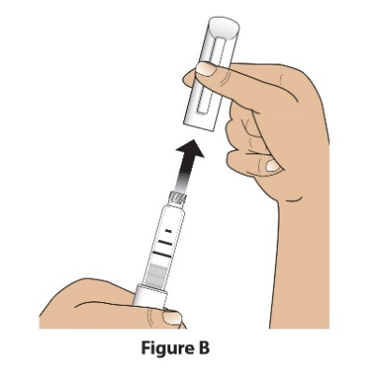  Slika B

2. korak  Preglejte injekcijski peresnik, nalepko injekcijskega peresnika in zdravilo | - Preglejte injekcijski peresnik.  NE UPORABITE injekcijskega peresnika Livogiva, če je poškodovan.  - Preverite nalepko na injekcijskem peresniku.  NE UPORABITE injekcijskega peresnika, če vsebuje napačno zdravilo ali če se je iztekel rok trajanja zdravila (Slika C).  - Preglejte vložek z zdravilom. Tekoče zdravilo mora biti bistro in brezbarvno.  NE UPORABITE zdravila, če je motno, obarvano ali so v njem trdni delci. (Slika C) | 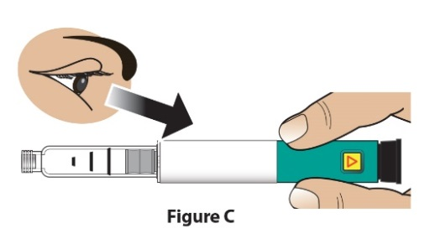  Slika C

3. korak  Pritrdite novo iglo | - Odstranite zaščitni papir (Slika D). | 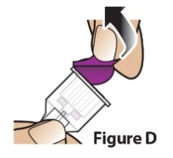  Slika D
3. korak  Pritrdite novo iglo | - Nataknite iglo naravnost na vložek z zdravilom (Slika E).  Privijajte iglo v smeri urinega kazalca, dokler ni trdno pritrjena (Slika F).  Igle ne smete preveč priviti. | 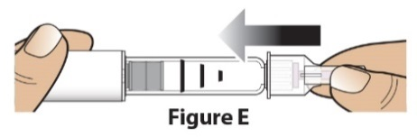  Slika E  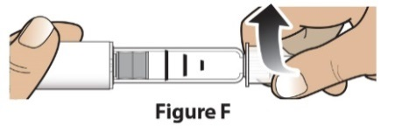  Slika F

4. korak  Odstranite zunanji pokrovček igle | Potegnite veliki zunanji pokrovček z igle (Slika G) in ga shranite za pozneje (Glejte 9. korak). | 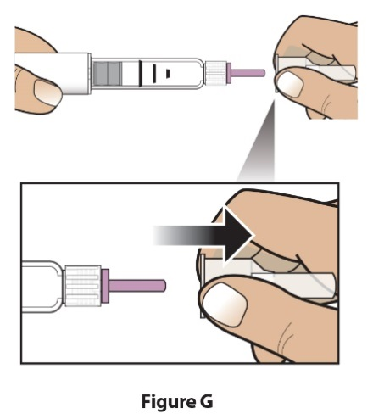  Slika G  Slika G

5. korak  Nastavite odmerek | Vlecite črni gumb za injiciranje navzven, dokler se ne zaustavi. (Slika H) | 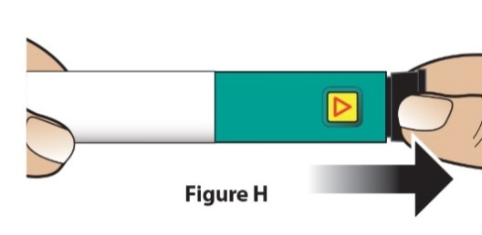  Slika H
5. korak  Nastavite odmerek | Prepričajte se, da je rdeča proga vidna.  Poleg tega bo v okencu za navodila vidna puščica, ki kaže v smeri igle na injekcijskem peresniku (Slika I). | 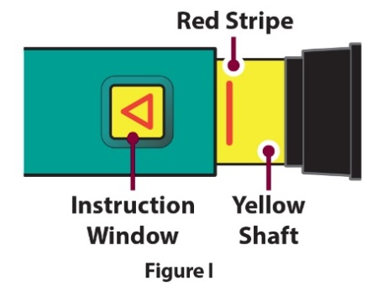  Slika I  rumeno steblo bata  okence za navodila  rdeča proga
Odpravljanje težav pri nastavitvi odmerka

Če se injekcijski peresnik ni povsem nastavil ali pa ne morete povleči nazaj črnega gumba za injiciranje, glejte Odpravljanje težave E.

Izvedite injiciranje

6. korak  Odstranite notranji pokrovček igle | Potegnite mali notranji ščitnik z igle in ga zavrzite (Slika J). S tem boste izpostavili iglo. | 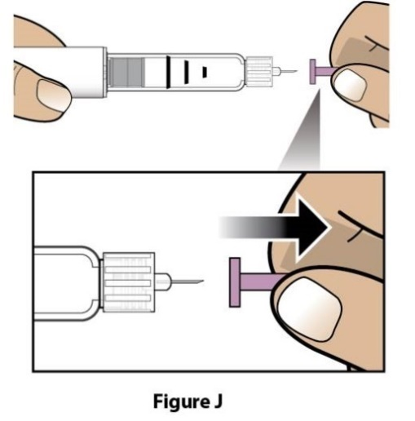  Slika J  Slika J

7. korak  Injicirajte odmerek | - Nežno primite kožno gubo na stegnu ali trebuhu in potisnite iglo naravnost v kožno gubo (Slika K). | 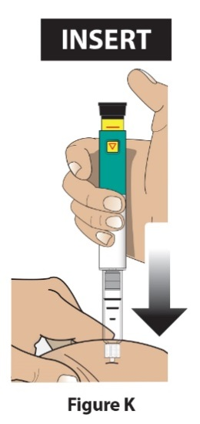  VSTAVITE  Slika K  k
7. korak  Injicirajte odmerek | B) Pritisnite črni gumb za injiciranje navzdol, do koder gre, in ga držite pritisnjenega (Slika L). | 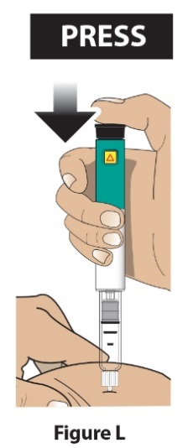  PRITISNITE  Slika L  DRŽITE
7. korak  Injicirajte odmerek | C) Držite gumb pritisnjen in p-o-č-a-s-i štejte do 5 ter tako zagotovite, da boste prejeli celoten odmerek (Slika M). Morda ne boste videli, da se je črni gumb za injiciranje premaknil. Glejte 8. korak "Potrdite odmerek" za navodila, kako se prepričate, da ste prejeli celoten odmerek. | 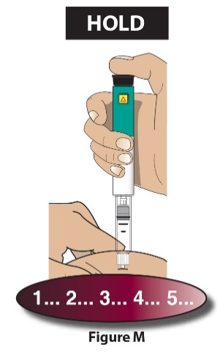  Slika M  DVIGNITE
7. korak  Injicirajte odmerek | D) Izvlecite iglo iz kože (Slika N). Ko iglo potegnete iz kožne gube, umaknite palec s črnega gumba za injiciranje. | 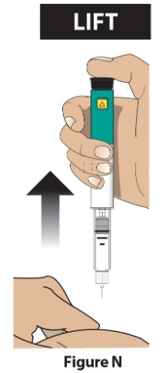  Slika N

Po injiciranju

8. korak  Potrdite odmerek | Prepričajte se, da je črni gumb za injiciranje potisnjen povsem navzdol. V oknu za navodila bo prikazana puščica, ki kaže V SMERI črnega gumba.  Če rumeno steblo bata ni vidno, ste pravilno izvedli vse korake injiciranja. (Slika O)  Pomembno  NE SME biti viden noben del rumenega stebla bata. Če je viden in ste zdravilo že injicirali, NE SMETE še enkrat injicirati zdravila v istem dnevu.  Namesto tega MORATE ponastaviti injekcijski peresnik. Pojdite na Odpravljanje težave A. | 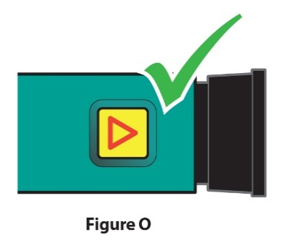  Slika O

9. korak  Odstranite iglo in jo zavrzite | - Namestite veliki zunanji pokrovček na iglo, tako da ga nataknete brez prijemanja in ga nato pritisnete na iglo (Slika P in Q). Ne poskušajte s prsti natakniti pokrovčka na iglo. | 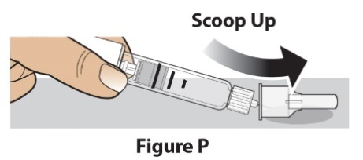  Slika P  Nataknite brez prijemanja  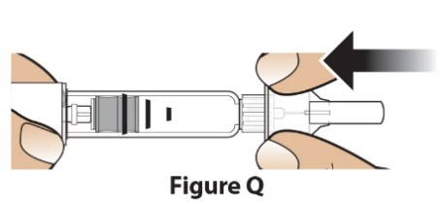  Slika Q
9. korak  Odstranite iglo in jo zavrzite | - Povsem odvijte iglo z nameščenim pokrovčkom, tako da veliki pokrovček igle 3-krat do 5-krat zasučete v nasprotni smeri urinega kazalca (Slika R).  Potegnite iglo naravnost stran z injekcijskega peresnika (Slika S). | 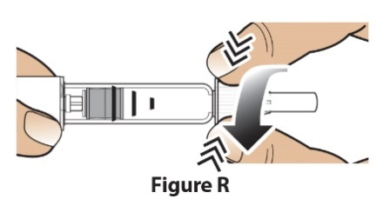  Slika R  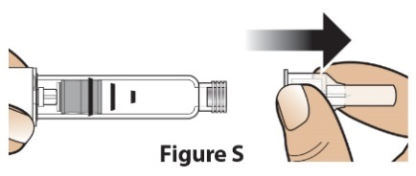  Slika S
9. korak  Odstranite iglo in jo zavrzite | - Odložite iglo v vsebnik, ki je odporen na predrtje, v skladu z lokalnimi predpisi (Slika T).  Igle NE SMETE ponovno uporabiti. | 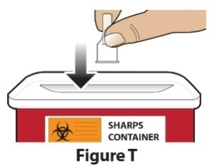  Slika T
Odstranjevanje igel
Za več informacij o pravilnem odstranjevanju igel glejte poglavje Informacije o odstranjevanju.

10. korak  Nataknite pokrovček nazaj na injekcijski peresnik in ga shranite | - Potisnite beli pokrovček nazaj na injekcijski peresnik (Slika U). | 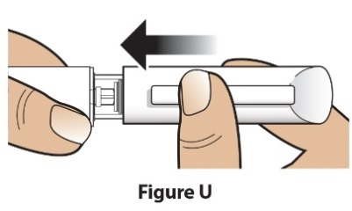  Slika U
 | - Injekcijski peresnik po uporabi vedno shranite v hladilnik, z nameščenim belim pokrovčkom (Slika V).  NE shranjujte injekcijskega peresnika s pritrjeno iglo. | 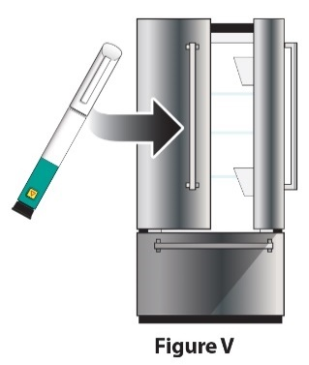  Slika V  Slika V

Odpravljanje težav

Težava |  | Rešitev
A | Ko pritisnem črni gumb za injiciranje, je rumeno steblo bata še vedno vidno. Kako ponastavim svoj injekcijski peresnik Livogiva? | Injekcijski peresnik Livogiva ponastavite z naslednjimi koraki:  1) Če ste zdravilo že injicirali, NE SMETE še enkrat injicirati zdravila v istem dnevu. Za injiciranje, ki ga boste izvedli naslednji dan, uporabite novo iglo.  2) Odstranite iglo.  3) Namestite novo iglo, snemite veliki pokrovček igle in ga shranite.  4) Snemite notranji pokrovček igle in ga zavrzite.  5) Usmerite iglo navzdol v prazen vsebnik. Potiskajte črni gumb za injiciranje navznoter, dokler se ne zaustavi. Držite ga pritisnjenega in p-o-č-a-s-i štejte do 5. Morda boste opazili tanek curek ali kapljico tekočine. Ko preštejete do konca, bi moral biti črni gumb za injiciranje povsem pritisnjen.  6) Če je rumeno steblo bata še vedno vidno, tega injekcijskega peresnika ne uporabite; obrnite se na zdravnika ali farmacevta.  7) Na iglo namestite veliki pokrovček igle. Povsem odvijte iglo, tako da pokrovček igle 3-krat do 5-krat zasučete za cel krog. Snemite pokrovček igle z injekcijskega peresnika in ga zavrzite, kakor vam je naročil zdravnik ali farmacevt. Ponovno nataknite beli pokrovček in shranite injekcijski peresnik Livogiva v hladilnik.  To težavo lahko preprečite tako, da za vsako injiciranje uporabite NOVO iglo, do konca pritisnete črni gumb za injiciranje in p-o-č-a-s-i štejete do 5.
B | Kako vem, ali moj injekcijski peresnik Livogiva deluje? | Injekcijski peresnik Livogiva je narejen tako, da vam injicira celoten odmerek, vsakič ko ga uporabite v skladu z navodili v poglavju Navodilo za uporabo.  Črni gumb za injiciranje mora biti povsem pritisnjen, da ste lahko prepričani, da ste z injekcijskim peresnikom Livogiva injicirali celoten odmerek. Za vsako injiciranje uporabite novo iglo, da bo vaš injekcijski peresnik Livogiva pravilno deloval.
C | V injekcijskem peresniku Livogiva vidim zračni mehurček. | Majhen zračni mehurček ne bo vplival na vaš odmerek in vam ne bo škodoval. Lahko si injicirate odmerek kot običajno.
D | Ne morem sneti igle. | 1) Na iglo namestite veliki pokrovček igle.  2) Primite veliki pokrovček igle in z njim odvijte iglo.  3) Povsem odvijte iglo, tako da veliki pokrovček igle 3-krat do 5-krat zasučete v obratni smeri urnega kazalca.  4) Če igle še vedno ne morete odstraniti, zaprosite nekoga za pomoč.  Glejte 9. korak "Odstranite iglo in jo zavrzite".
E | Kaj naj naredim, če ne morem izvleči črnega gumba za injiciranje? | Uporabite injekcijski peresnik Livogiva in si z njim injicirajte odmerek, kakor vam je naročil zdravnik ali farmacevt.  Če je črni gumb za injiciranje težko izvleči, to pomeni, da v vašem injekcijskem peresniku Livogiva ni več dovolj zdravila za vaš odmerek. Morda boste še vedno videli nekaj zdravila v vložku.

Čiščenje in shranjevanje
Čiščenje injekcijskega peresnika Livogiva
- Zunanjost injekcijskega peresnika Livogiva obrišite z vlažno krpo.
- Injekcijskega peresnika Livogiva ne smete pomočiti v vodo in ga ne smete čistiti/umivati z nobeno tekočino.

Shranjevanje injekcijskega peresnika Livogiva
- Preberite informacije o shranjevanju injekcijskega peresnika v Navodilu za uporabo in ravnajte v skladu z njimi.
- NE shranjujte injekcijskega peresnika Livogiva s pritrjeno iglo. To bi namreč lahko ogrozilo sterilnost zdravila pri poznejših injiciranjih.
- Injekcijski peresnik Livogiva shranjujte z nameščenim belim pokrovčkom.
Če ste injekcijski peresnik Livogiva pustili zunaj hladilnika, injekcijskega peresnika ne zavrzite. Shranite injekcijski peresnik v hladilnik in se obrnite na zdravnika ali farmacevta.

Informacije o odstranjevanju
Odstranjevanje igel in injekcijskega peresnika Livogiva
- Vedno odstranite iglo injekcijskega peresnika, preden zavržete injekcijski peresnik Livogiva.
- Uporabljene igle odložite v vsebnik za ostre predmete ali vsebnik iz trde plastike z varnim zapiranjem. Igel ne smete odvreči neposredno med gospodinjske odpadke.
- Polnega vsebnika za ostre predmete ne smete reciklirati.

Druge pomembne opombe
- Zdravila NE SMETE prenesti v injekcijsko brizgo.
- Med injiciranjem boste morda slišali enega ali več klikov – to je normalno delovanje injekcijskega peresnika.
- Injekcijskega peresnika Livogiva ne priporočamo za uporabo slepim ali slabovidnim osebam brez pomoči osebe, ki je usposobljena za pravilno uporabo injekcijskega peresnika.

Priročnik za uporabo je bil nazadnje revidiran dne:

